**Задание:** Дан файл разметки index.html, файл приложен в архиве. Необходимо найти все ошибки и исправить их.

* Соблюдайте вложенность элементов
* Проверьте все атрибуты и кавычки
* Не забудьте про комментарии

Итоговый результат:

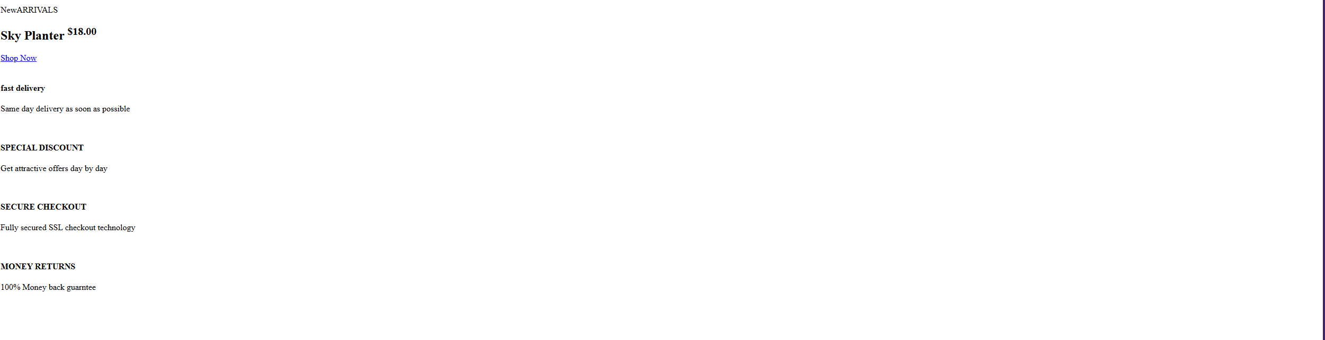

Добавлять стили не нужно.

Черная обводка вокруг картинки добавлена для отделения картинки страницы от фона в ворде, в итоговом варианте черной обводки нет.